

|  |  |
| --- | --- |
| **Họ và tên** | **MSSV** |
| Cao Thị Kim Cẩm | 21520641 |
| Huỳnh Ngọc Bảo Châu | 21520643 |
| Lương Anh Tú | 21521610 |

GVHD: **Phan Trung Phát**

Lớp: **NT532.O21.1**

1

**LÀM QUEN VỚI ARDUINO**

**ĐÁNH GIÁ KHÁC (*):**

|  |  |
| --- | --- |
| **Nội dung** | **Kết quả** |
| Tổng thời gian thực hiện bài thực hành trung bình (1) | 2 ngày |
| Link Video thực hiện (2)  *(nếu có)* | [Video demo lab 1](https://drive.google.com/drive/folders/1VjXjULuF5jlIL5IS2s1B3YQoBDFnhXGp?usp=sharing) |
| Link file code arduino | [Code](https://drive.google.com/drive/folders/1eST1Lf1hoo087QXK5fH_OvRw3Vo7sgQ9?usp=sharing) |
| Ý kiến (3) *(nếu có)*  + Khó khăn  + Đề xuất … |  |
| Điểm tự đánh giá (4) | 10/10 |
| (*): phần (1) và (4) bắt buộc thực hiện. | |

# Câu hỏi 1: Xây dựng kịch bản gồm có 12 đèn LED và 1 nút bấm. Tùy số lượng lần bấm nút thì số lượng đèn sẽ sáng lên tương ứng. Sau khi đạt ngưỡng tối đa thì quay lại với giá trị 1 đèn sáng.

## Mô tả nối mạch.

* Chân dương của đèn gắn lần lượt vào các chân 3, 4, 5, 6, 7, 8, 9, 10, 11, 12, 13, A0 của mạch arduino các chân âm thì nối vào GND.
* Button thì một chân nối vào 5V ,1 chân nối GND ,1 chân tín hiệu nối vào chân số 2.

*Ảnh simulation.*

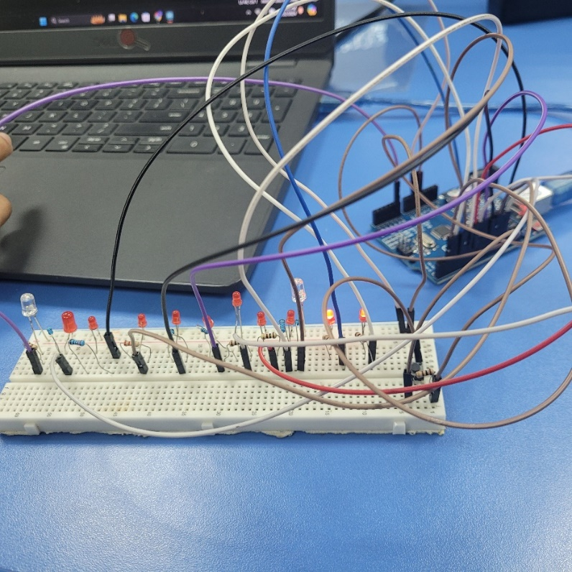

*Ảnh mạch thực tế.*

## 2. Mô tả code.

Đầu tiên, chúng ta khai báo các biến và hằng số cần thiết. buttonPin là chân kết nối nút bấm, ledCount là số lượng đèn LED, ledPins là một mảng các chân kết nối đến các đèn LED, và các biến khác như buttonState, lastButtonState, ledIndex, ledCountMax, buttonPressCount để lưu trạng thái và thông tin khác.

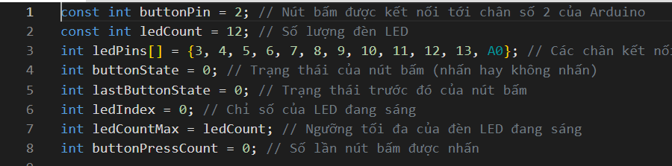

Trong hàm setup(), chúng ta khởi tạo các chân kết nối của đèn LED và nút bấm. Các chân kết nối của đèn LED được cài đặt là OUTPUT và trạng thái ban đầu của chúng là LOW. Chân kết nối của nút bấm được cài đặt là INPUT.

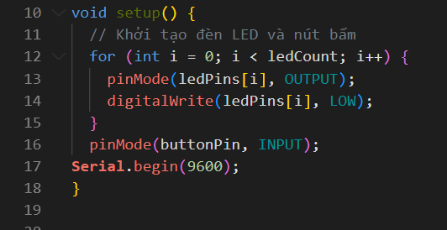

Trong hàm loop(), chúng ta đọc trạng thái của nút bấm bằng cách sử dụng hàm digitalRead(buttonPin) và lưu kết quả vào biến buttonState.

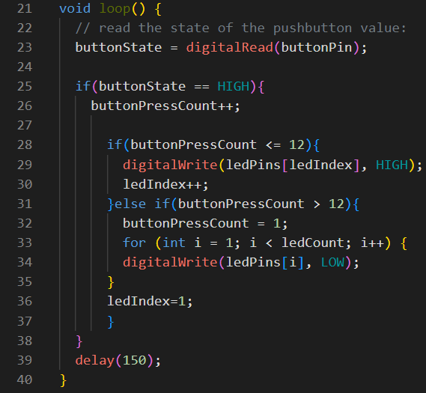

Nếu buttonState là HIGH (nút bấm được nhấn), chúng ta tăng biến buttonPressCount lên một.

Nếu buttonPressCount nhỏ hơn hoặc bằng 12, chúng ta bật đèn LED tiếp theo bằng cách đặt chân kết nối tương ứng trong mảng ledPins là HIGH và tăng giá trị ledIndex lên một.

Nếu buttonPressCount lớn hơn 12, chúng ta đặt lại buttonPressCount về 1 và tắt tất cả các đèn LED trừ đèn LED đầu tiên (chân kết nối ledPins[0]). Sau đó, đặt lại ledIndex về 1.

Cuối cùng, chúng ta sử dụng hàm delay(150) để tạo độ trễ 150ms giữa các lần lặp để tránh việc đọc nút bấm quá nhanh.

# Câu hỏi 2: Xây dựng kịch bản gồm có 3 đèn LED và 1 biến trở. Điều chỉnh tốc độ đèn lần lượt sáng dựa vào giá trị của biến trở được điều khiển. Giá trị của biến trở chia thành 3 mức: chậm – trung bình – nhanh. Các kết quả này được thể hiện tại Serial.

## Mô tả nối mạch.

*Ảnh simulation.*

*Ảnh mạch thực tế.*

Mô tả cách nối mạch:

* Biến trở: nối 1 chân dương, 1 chân âm, chân ở giữa nối chân A0 đọc giá trị biến trở (analog).
* Các đèn và biến trở nối theo simulation.

## Mô tả code.

* Trong hàm setup:

* Đọc trạng thái biến trở:



* So sánh giá trị vừa đọc để set khoảng thời gian delay được gán bởi biến t:

* Cho đèn sáng trong khoảng thời gian tương ứng từ phải sang trái, từ trái sang phải.

# Câu hỏi 3: Mô phỏng trò chơi “nén xúc sắc”, xây dựng kịch bản gồm có 6 đèn và 1 nút bấm. Khi bấm lần đầu tiên thì tất cả các đèn lần lượt sáng lên và hiển thị lên số mà xúc sắc tung ra dựa vào số đèn được hiển thị. Số đèn này sẽ phải dừng lại 1 giây để người dùng theo dõi và sẽ chớp tắt cùng lúc 6 lần. Cứ tiếp tục như thế khi bấm nút lần tiếp theo.

## Mô tả nối mạch.

*Ảnh simulation.*

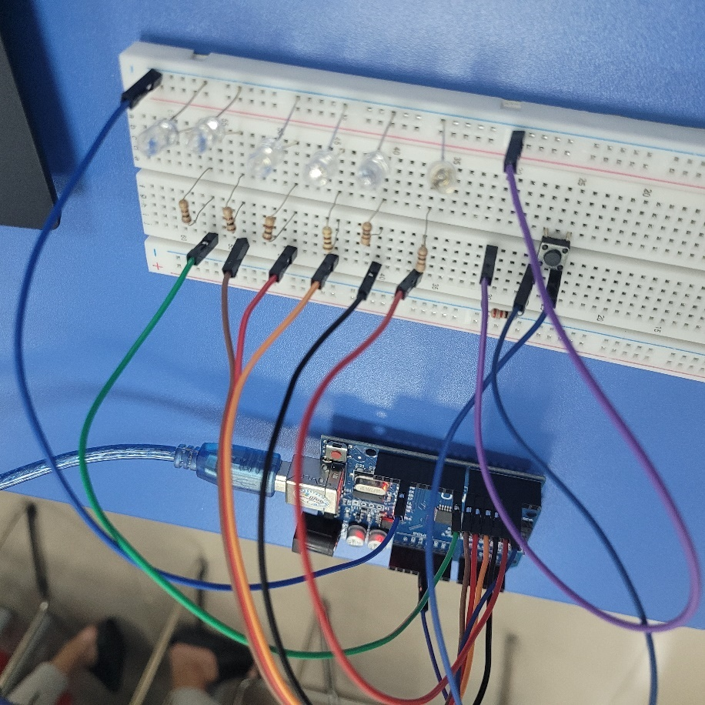

*Ảnh mạch thực tế.*

Mô tả cách nối mạch:

* 6 đèn:
  + Các chân âm nối đất
  + Các chân dương nối với các trở, và từ các trở nối vào arduino từ chân 3 đến 8.
* 1 nút bấm:
  + Chọn 1 chân bất kỳ nối với GND qua trở và nối với chân số 2 trên arduino.
  + Chọn 1 chân ở cặp chân còn lại nối với nguồn 5V.

## Mô tả code.

# Khai báo chân của đèn LED, chân của nút bấm và biến lưu trữ giá trị xúc sắc:

* Trong hàm setup(), khởi tạo chân đèn LED và chân nút bấm:

* Trong hàm loop(), đọc trạng thái button, nếu button được nhấn, thì lần lượt bật tất cả đèn LED lên để báo hiệu bắt đầu một lượt ném xúc sắc:

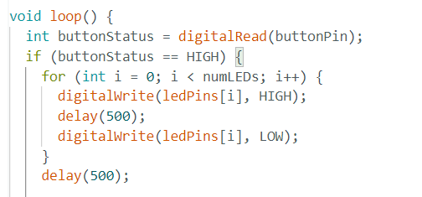

* Tiếp theo, lấy giá trị xúc sắc ngẫu nhiên từ 1 đến 6, sau đó hiển thị giá trị xúc sắc trong 2 giây và chớp tắt kết quả 6 lần:

# Câu hỏi 4: Mô phỏng “đèn giao thông ở giao lộ”, xây dựng kịch bản gồm có 1 đèn LED 7 đoạn, 6 đèn khác màu (đỏ, vàng, xanh). LED 7 đoạn sẽ đếm ngược từ số lượng thời gian quy định trong mỗi 1 giây, khi đến 0 thì chuyển sang sáng 1 đèn khác. Bắt đầu từ xanh → vàng → đỏ, cứ như thế và lặp lại.

## Mô tả nối mạch.

*Ảnh simulation.*

*Ảnh mạch thực tế.*

* Nối dây theo thứ tự trong simulation.

+ Các chân led cấm vào chân digital, trừ hai chân ở chính giữa nối chung, nối đất.

## Mô tả code.

* Các chân của led 7 đoạn tương ứng trên hình có tương ứng với:

+ g f com a b: led6 led 5 gnd led4 led 3

+ e d com c dp: led2 led1 gnd led0 led7

* Để đèn sáng theo số, có dạng như sau:

| a |

f b

g

e c

| d |

* Để đèn hiển thị số 0: tức chỉ có chân g (led6) giá trị 0(tắt), còn lại giá trị 1(bật)

| a |

f b

g

e c

| d |

* Để đèn hiển thị số 1: tức chỉ có chân b, c (led3, led0) bật, còn lại tắt

| a |

f b

g

e c

| d |

* Để đèn hiển thị số 2: tức chỉ có chân f,c (led0, led5) tắt, còn lại bật

| a |

f b

g

e c

| d |

* Để đèn hiển thị số 3: tức chỉ có chân f,e (led2, led5) tắt, còn lại bật

| a |

f b

g

e c

| d |

* Để đèn hiển thị số 4: tức chỉ có chân a,e,d (led4, led2, led1) tắt, còn lại bật

| a |

f b

g

e c

| d |

* Để đèn hiển thị số 5: tức chỉ có chân b,e (led3, led2) tắt, còn lại bật.

| a |

f b

g

e c

| d |

* Để đèn hiển thị số 6: tức chỉ có chân b(led3) tắt, còn lại bật

| a |

f b

g

e c

| d |

* Để đèn hiển thị số 7: tức chỉ có chân a,b,c (led4, led3, led0) bật, còn lại tắt

| a |

f b

g

e c

| d |

* Để đèn hiển thị số 8: tất cả đều bật

| a |

f b

g

e c

| d |

* Để đèn hiển thị số 9: chỉ có chân e (led2) tắt, còn lại bật.

| a |

f b

g

e c

| d |

* Khai báo biến state = 0 ở bên ngoài loop.
* Trong vòng lặp loop: xử lý điều kiện. Nếu state = 0, đếm ngược đèn xanh 9s và state + 1, nếu state = 1 (đèn vàng), đếm ngược 2s và state +1, trong trường hợp còn lại, đếm ngược 6s và gán state về bằng 0.

# Câu hỏi 5: Mô phỏng trò chơi “thử tài đoán số”, xây dựng kịch bản gồm có 10 đèn, 3 nút bấm. Trò chơi gồm có 3 level, tùy vào tốc độ nháy đèn để hiển thị. Người chơi sẽ chọn 1 trong 3 nút bấm với điều kiện như sau để cộng điểm: chọn vào nút chính xác theo qui tắc (số lượng đèn sáng % 3), nếu chọn sai hoặc không chọn trong vòng (4 – level) giây thì điểm sẽ bị trừ. Nếu chọn sai thì mặc định level sẽ reset về 1. Các thông tin về điểm số và tình trạng cộng điểm hay trừ điểm sẽ được hiển thị qua màn hình LCD.

## Mô tả nối dây.

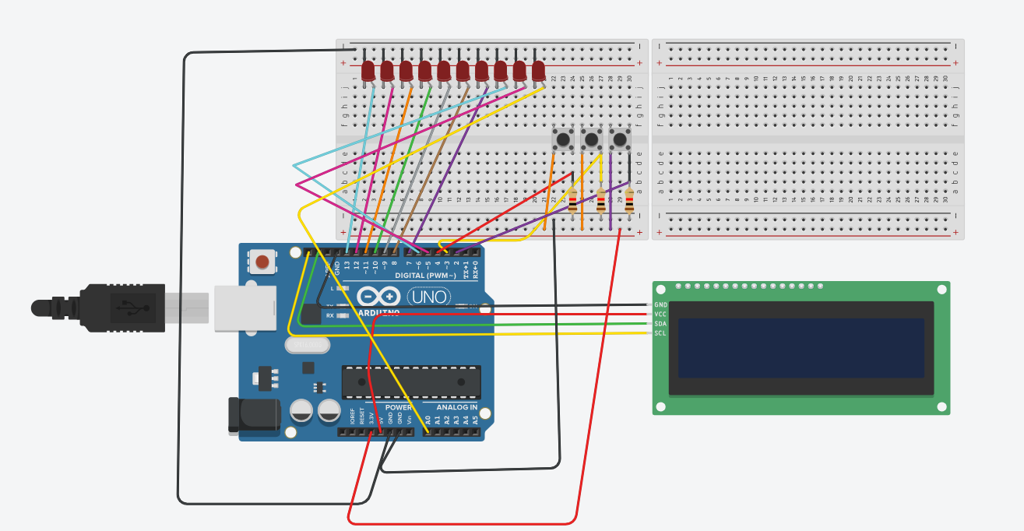

*Ảnh simulation.*

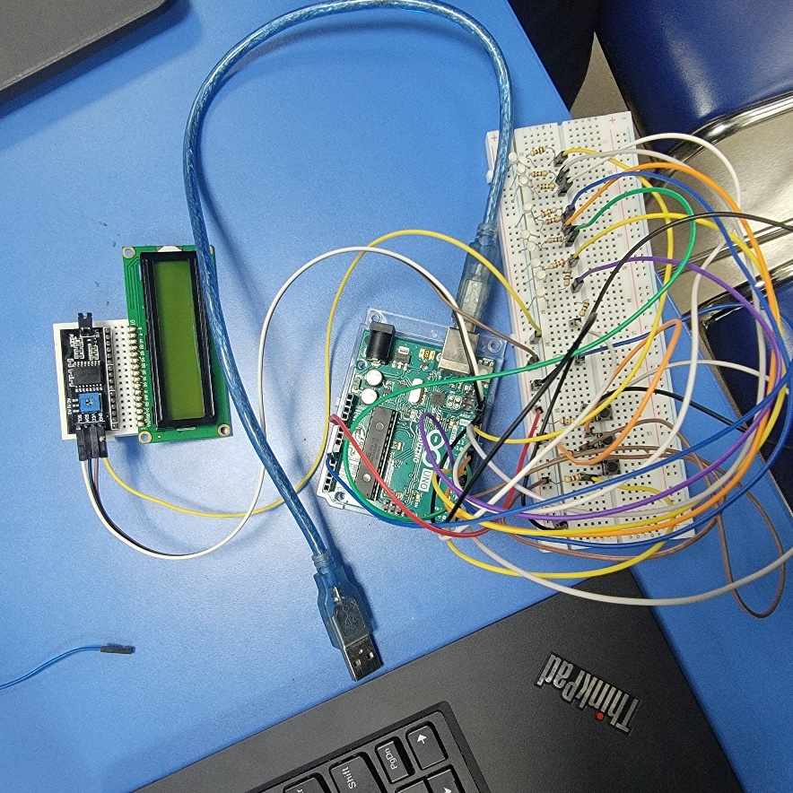

*Ảnh mạch thực tế.*

Mô tả cách nối mạch:

* 10 đèn:
  + Các chân âm: nối đất.
  + Các chân dương: nối vào arduino qua các điện trở.
* 3 nút bấm:
  + Chọn 1 chân bất kỳ nối với GND qua trở và nối với arduino.
  + Chọn 1 chân ở cặp chân còn lại nối với nguồn.
* Màn hình LED: được nối vào I2C, và từ 4 chân của I2C sẽ nối với arduino
  + Chân GND: nối GND
  + Chân VCC: nối nguồn 5V
  + Chân SDA: nối chân SDA trên arduino
  + Chân SCL: nối chân SCL trên arduino

## Mô tả code.

* Trong hàm setup:

* Trong hàm loop:

+ Đầu tiên: so sánh level để chọn ra level giây tương ứng.

+ Chọn số random từ 1-10, tương ứng số lượng đèn được bật.



+ Khoảng thời đèn bật và dừng lại sẽ được gán biến interval = 4000 – level_giay. Vòng lặp while để bắt điều kiện nút bấm trong thời gian interval: nếu bấm 1 trong các nút, vòng lặp sẽ tự động thoát khỏi. Sau vòng lặp while cho đèn tắt.

+ sum_condition là tổng trạng thái ta đọc được của 3 nút bấm sau vòng lặp while. So sánh điều kiện sum_condition=0, tức là không có nút nào được bấm, tiếp tục một vòng lặp while trong 3s nếu không có trạng thái bấm.

+ So sánh điều kiện: nếu number_random (số ngẫu nhiên) chia cho 3 dư 0 và nút 0 được bấm thì thông báo +1 điểm và tăng level nếu level tương ứng nhỏ hơn 3, và tương tự với các trường hợp dư còn lại. Nếu trạng thái của nút được bấm và số dư không đúng, sẽ -1 điểm và -1 level nếu level >=2.

+ Viết hàm led_high, led_low để code ngắn gọn hơn:

**HẾT**